

Kipsi tee 1 kuni 10 katastriüksuste detailplaneering
ALGATAMISE TAOTLUS
Plannum OÜ
www.plannum.ee
Tartu mnt 84a, Tallinn

Huvitatud isik
Agrifin OÜ
Registrikood: 16206324
Detailplaneeringu koostamise korraldaja
Rae Vallavalitsus
Aruküla tee 9, Jüri alevik, Rae vald, 75301, Harjumaa
Planeerija/projektijuht
Evely Ehrpas
evely@plannum.ee
Koordinaator
Jaanus Aavik
jaanus@plannum.ee

Sisukord
A – seletuskiri 5
1. OLEMASOLEV OLUkord 5
1.1. Planeeritava ala asukoht 5
1.2. Planeeritava ala ja selle lähipiirkonna üldine iseloomustus 6
2. „rae valla PÕHJA PIIRKONNA üldplaneering“ 7
3. planeeringu eskiisiga kavandatav 8
3.1. Haljastus, heakord ja piirded 9
3.2. Liiklus- ja parkimislahendus 10
3.3. Tehnovõrgud 10
B – JOONISED 11

A – seletuskiri

OLEMASOLEV OLUkord

Planeeritava ala asukoht
Taotletav planeeringuala hõlmab Rae vallas Rae külas asuvaid järgmisi katastriüksuseid:
- Kipsi tee 1 (65301:002:1655, tootmismaa 50%, ärimaa 50%),
- Kipsi tee 1a (65301:002:1656, tootmismaa 100%),
- Kipsi tee 2 (65301:002:1657, ärimaa 100%),
- Kipsi tee 2a (65301:002:1658, ärimaa 100%),
- Kipsi tee 2b (65301:002:1659, tootmismaa 100%),
- Kipsi tee 3 (65301:002:1662, tootmismaa 50%, ärimaa 50%),
- Kipsi tee 4 (65301:002:1663, ärimaa 100%),
- Kipsi tee 5 (65301:002:1664, tootmismaa 50%, ärimaa 50%),
- Kipsi tee 6 (65301:002:1665, ärimaa 100%),
- Kipsi tee 7 (65301:002:1666, tootmismaa 50%, ärimaa 50%),
- Kipsi tee 8 (65301:002:1667, ärimaa 100%),
- Kipsi tee 10 (65301:002:1668, ärimaa 100%),
- Rõõla tänav L1 (65301:002:1654, transpordimaa 100%),
- Rõõla tänav (65301:002:1756, transpordimaa 100%),
- Kipsi tee (65301:002:1652, transpordimaa 100%),
- 11113 Assaku-Jüri tee L10 (65301:001:4758, maatulundusmaa 50%, transpordimaa 50%);
- 11330 Järveküla-Jüri tee (65301:002:1653, transpordimaa).
Planeeringuala jääb Jüri keskusest ca 3 km kaugusele põhjasuunda ning Tallinna linna piirist ca 4 km kaugusel lõunasuunda (vaata Skeem 1).
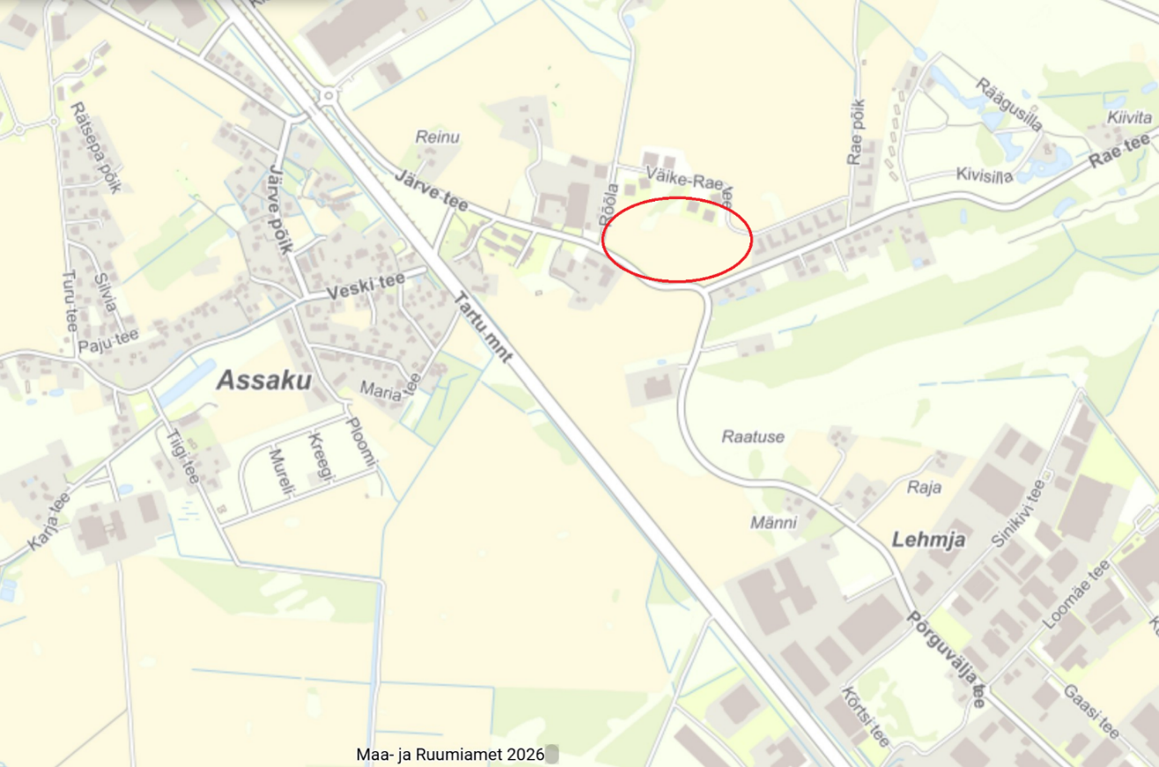
Skeem 1. Planeeringuala asukoht on markeeritud punase piirjoonega. Aluskaart: Maa- ja Ruumiameti kaardirakendus, seisuga märts 2026.

Taotletav planeeringuala piirneb põhjasuunast Väike-Rae tänava ja selle ääres paiknevate elamumaade ja üldkasutatava maaga, lõunast Põrguvälja tee äärsete maatulundusmaadega, riigimaantee kõrvalmaanteega nr 11113 Assaku-Jüri tee ja selle ääres paiknevate elamumaade, maatulundusmaade ja ühiskondlike ehitiste maaga, idast Väike-Rae tänava äärsete elamumaadega ning läänest teisele poole Rõõla tänavat jäävate maatulundus- ja tootmismaadega.

Planeeritava ala ja selle lähipiirkonna üldine iseloomustus
Taotletav planeeringuala on valdavas osas tühermaa, kus leidub vähesel määral isetekkelist võsa ning ehitustegevuse käigus tekkinud pinnasekuhjatisi.
Ehitisregistri andmete alusel on taotletav planeeringuala hoonestamata, kuid rajatistest asuvad katastriüksustel järgmised objektid:
- Kipsi tee 1- olemasolev välisvalgustus (ehr.kood: 220752063), püstitamisel olev jalg- ja jalgrattatee (ehr.kood: 220752051);
- Kipsi tee 2- olemasolev fiiberobtiline sidekaabelliin (ehr.kood: 220599455), kanalisatsioonitorustik (ehr.kood: 220538636), tänavavalgustus (ehr.kood: 220292597);
- Kipsi tee 3- püstitamisel olev välisvalgustus (ehr.kood: 220752063) ja jalg- ja jalgrattatee (ehr.kood: 220752051);
- Kipsi tee 4- olemasolev fiiberoptiline sidekaabelliin (ehr.kood: 220599455), kanalisatsioonitorustik (ehr.kood: 220538636), tänavavalgustus (ehr.kood: 220292597);
- Kipsi tee 6- olemasolev fiiberoptiline sidekaabelliin (ehr.kood: 220599455), hüdrant (ehr.kood: 221496009), kanalisatsioonitorustik (ehr.kood: 220538636), tänavavalgustus (ehr.kood: 220292597);
- Kipsi tee 10- püstitamisel olev sadeveekanalisatsioon (ehr.kood: 220794391);
- Rõõla tänav L1- sidekanalisatsioon (ehr.kood: 220846682), sademevee kanalisatsioon (ehr.kood: 220850511), püstitamisel olev tänavavalgustus (ehr.kood: 220794387), kavandatav tee (ehr.kood: 220871562) ja drenaaž (ehr.kood: 220850512), olemasolev kergliiklustee (ehr.kood: 220846683), püstitamisel olev gaasitorustik (ehr.kood: 220794386), sadeveekanalisatsioon (ehr.kood: 220794391), kanalisatsioonitorustik (ehr.kood: 220794390) ja veetorustik (ehr.kood: 220794389);
- Rõõla tänav- kavandatav veevarustuse ja reoveekanalisatsioonitorustik (ehr.kood: 221492698), olemasolev fiiberobtiline sidekaabelliin (ehr.kood: 220599455), sidekanalisatsioon (ehr.kood: 220846682), püstitamisel olev välivalgustus (ehr.kood: 220752063), jalg- ja jalgrattatee (ehr.kood: 220752051), olemasolev kanalisatsioonitorustik (ehr.kood: 220538636), hüdrant (ehr.kood: 221484250), tänavavalgustus (ehr.kood: 220292597), sademevee kanalisatsioon (ehr.kood: 220850511), püstitamisel olev tänavavalgustus (ehr.kood: 220794387), kavandatav tee (ehr.kood: 220871562), drenaaž (ehr.kood: 220850512), olemasolev kergliiklustee (ehr.kood: 220846683), püstitamisel sadeveekanalisatsioon (ehr.kood: 220794391), kanalisatsioonitorustik (ehr.kood: 220794390) ning veetorustik (ehr.kood: 220794389);
- 11330 Järveküla-Jüri tee- püstitamisel välisvalgustus (ehr.kood: 220752063), jalg- ja jalgrattatee (ehr.kood: 220752051).
Taotletav planeeringuala jääb Rae Vallavalitsuse poolt 12.02.2008 „Rae küla Järve tee 2 maatükk II, Puhangu - Raki maatükk II, Kroosi 4, Rae tee 12 ja Tammiksalu kinnistute ja nende lähiala detailplaneeringu“ alale, mille eesmärgiks oli jagada kinnistud kruntideks ning määrata kruntidele ehitusõigus ja hoonestustingimused kuni kolmekorruseliste korterelamute, lasteaia, äri-, büroo-, tootmishoonete ning üksikelamute ehitamiseks. Käesolev taotlus teeb ettepaneku kehtiva detailplaneeringu muutmiseks.
Taotletavale planeeringualale ulatuvad või seda läbivad järgmised kitsendused:
- Elektriõhuliini 1-20 kV (Keskpingeliin) kaitsevöönd koridoris laiusega 20 m;
- elektrimaakaabelliini kaitsevöönd koridoris laiusega 2 m;
- maa-aluse vee- ja kanalisatsioonisurvetorustiku (alla 250mm) kaitsevöönd koridoris laiusega 4 m;
- A ja B kategooria gaasitorustiku kaitsevöönd koridoris laiusega 2 m;
- avalikult kasutatava tee kaitsevöönd 30 m.
Taotletavat planeeringuala ümbritsevad Väike-Rae tee äärsed 2020ndatel püstitatud 2-korruselised ja 7 m kõrgusega ridaelamud ning 3-korruselised ja 10,4 m kõrgusega korterelamud, püstitamisel olevad 3-korruselised ja 12 m kõrgusega korterelamud, teisele poole Rõõla tänavat jääb olemasolev 1973ndal aastal püstitatud Assaku ladude hoone ning teisele poole Järve teed jääb Assaku Lasteaiahoone. Riigimaantee kõrvalmaantee nr 11113 Assaku-Jüri tee äärde jäävad 1988ndal aastal püstitatud 2-korruseline ja 6,8 m kõrguseline eramu, 1980ndal aastal püstitatud 1-korruseline eramu ning püstitamisel olevad 1–korruselised ja 6,8 m kõrguselised eramud.
Planeeringuga soovitakse muuta osaliselt või täielikult olemasolevate katastriüksuste piire ja nende sihtotstarbeid ning kavandada alale kaasaegne ja arhitektuurselt esteetiline elamurajoon.
Eeltoodust tulenevalt on planeeringuga kavandatu lähipiirkonda sobilik.

„rae valla PÕHJA PIIRKONNA üldplaneering“
Kehtiva „Rae valla põhjapiirkonna üldplaneeringu“ (kehtestatud Rae Vallavolikogu 15.10.2024 otsusega nr 134) kohaselt paikneb taotletav planeeringuala tiheasustusalale jääval C- keskusemaal (vaata Skeem 2), piirkonnas P10.
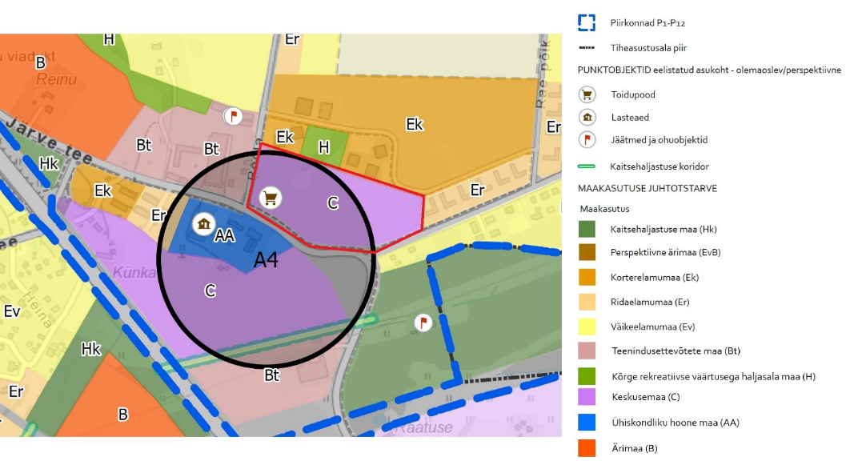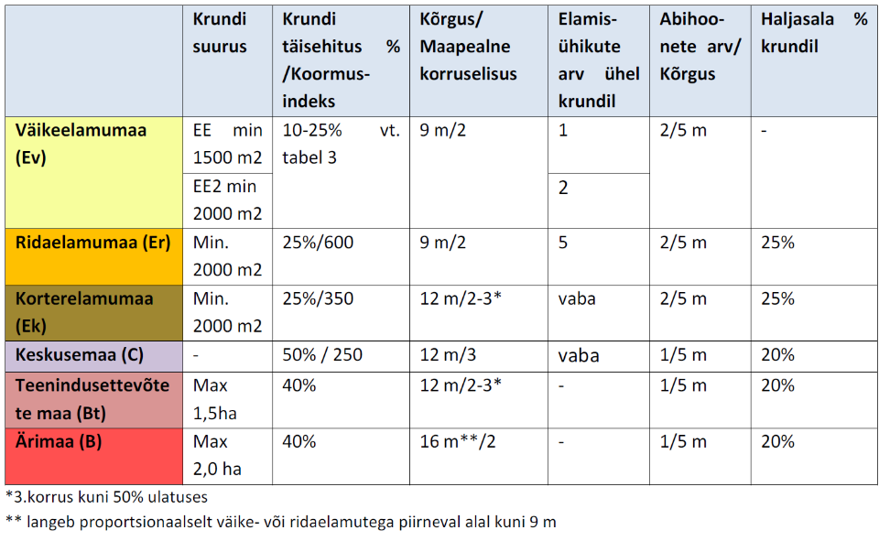
Skeem 2. Väljavõte alal kehtivast „Rae valla põhjapiirkonna üldplaneeringust“. Taotletava planeeringuala asukoht on tähistatud punase kontuuriga.

Üldplaneeringuga on määratud tiheasustusalad, kus hoonestus on kompaktne ning piirkonnas on tagatud ühiselt toimiv taristu - teed, kommunikatsioonid jm. Tiheasustusalad on detailplaneeringu koostamise kohustusega alad.
Rae küla lõunapiirkond ja osaliselt Assaku aleviku ala, mis asub riigimaanteede Raeküla tee (11334 Raeküla
tee T2) ja Vana-Tartu mnt (11330 Järveküla-Jüri tee) ja Rae tee (11113 Assaku-Jüri tee ) vahelisel alal, on üldplaneeringuga määratud P10 arenduspiirkonnaks.

Üldplaneeringu seletuskiri ptk 7.1.10:
Ala on ette nähtud hoonestada Raeküla tee poolsel küljel pigem väike- ja ridaelamutega, Assaku aleviku poolsele küljele, kuhu on ette nähtud ka keskuseala, on lubatud rajada ka korterelamuid. Piirkond on väga suures mahus välja ehitamata, väikeelamutega on hoonestatud vaid Raeküla tee poolne ala ning piirkonna Assaku aleviku osa, äripiirkonnana osaliselt Graniidi tee äärne ala. Ala läbib autonoomne ühistranspordi koridor (tramm, BRT, iseliikuv buss), mis kulgeb Tartu mnt koridoris kuni Rail Baltic trassini, kus perspektiivselt asub Rail Baltic ja linna lähirongi ühine peatusala. Kogu ala läbib ja teenindab jaotusmagistraaltee Graniidi tee, Rõõla tee ja Juhani tee. Ala piirneb kõrvalmaanteega: Raeküla tee (11334 Raeküla tee T2) ja Vana-Tartu mnt (11330 Järveküla-Jüri tee) ja Rae tee (11113 Assaku-Jüri tee).
Käesoleva taotletava detailplaneeringu lahendus on kooskõlas kehtiva „Rae valla põhjapiirkonna üldplaneeringuga“.

planeeringu eskiisiga kavandatav
Käesoleva lahendusega soovitakse alal ellu viia üldplaneeringu kohane piirkonna areng, kavandades alale korterelamud ning äri- ja/või ühiskondlikud hooned.
Taotletava detailplaneeringu lahenduse koostamisel on lähtutud eesmärgist kujundada planeeringualale terviklik, inimmõõtmeline ning kvaliteetne elukeskkond, mis on kooskõlas “Rae valla põhjapiirkonna üldplaneeringuga” ning arvestab olemasoleva ja kujuneva ümbritseva hoonestusstruktuuriga. Planeeringuala paikneb üleminekualal olemasolevate elamupiirkondade ja hoonestamata alade vahel, mistõttu on lahenduse koostamisel pööratud erilist tähelepanu sujuvale ruumilisele üleminekule ja keskkonda sobitumisele.
Eskiislahendus näeb ette mitmekesise hoonestuse, kus korterelamud ning äri- ja/või ühiskondliku funktsiooniga hooned on paigutatud hajutatult ning rohealadega läbipõimitult. Hoonete paigutus loob selgelt struktureeritud, kuid samas avatud kvartaliruumi, kus hoonestuse vahele jäävad poolavalikud ja avalikud haljasalad. Selline lahendus võimaldab kujundada kvaliteetse väliruumi, mis toetab nii elanike igapäevast liikumist kui ka omavahelist suhtlust.
Hoonestus on kavandatud kuni 3-korruselisena, mis vastab ümbritseva piirkonna hoonestuslaadile ning tagab inimmõõtmelise ja visuaalselt tasakaalustatud ruumi. Hoonete orientatsioon ja paiknemine on valitud selliselt, et tagada piisav päikesevalgus ja head vaated.
Planeeringulahenduse üheks keskseks elemendiks on ulatuslik roheala, mis läbib kogu planeeringuala ning seob krundid ja funktsioonid ühtseks tervikuks. Kavandatav haljastus koosneb nii kõrg- kui madalhaljastusest ning on integreeritud jalakäijate liikumisteedega. Rohealad täidavad lisaks esteetilisele funktsioonile ka olulist keskkondlikku rolli, parandades mikrokliimat, pakkudes varju ning toetades sademevee looduslähedast käitlemist.
Planeeringulahenduse teiseks keskseks ruumiliseks ideeks on ala südamesse kavandatav nn keskus, mis toimib planeeringuala avaliku elu ja kogukondliku suhtluse keskpunktina. Tegemist on avalikult kasutatava ruumiga, kuhu on kavandatud jalakäijatele suunatud väliala koos haljastuse, puhkealade ning võimalike väikeettevõtluse pindadega, nagu kohvikud, pagariärid või muud teenindusfunktsioonid. Keskuseala on kavandatud selliselt, et see oleks kergesti ligipääsetav kõigist planeeringuala nurkadest ning moodustaks loogilise sõlmpunkti jalakäijate liikumisteede võrgustikus.
Tabel 1. Planeeritud kruntide andmed
Jrk | Krundi plan. suurus, m² | Maa sihtotstarve ja osakaalu protsent dp liikide kaupa *
1 | 3474 | ÄK, ÄV, ÄM, ÄB 50-100% ja/või EK 0-50%
2 | 3182 | ÄK, ÄV, ÄM, ÄB ja/või ÜL, ÜK 50-100% ja/või EK 0-50%
3 | 15 449 | ÄK, ÄV, ÄM, ÄB 0-40% ja/või EK 60-100%
4 | 10 956 | ÄK, ÄV, ÄM, ÄB 0-40% ja/või EK 60-100%
5 | 22 482 | EK 100%
6 | 64 | TT 100%
*Planeeritud krundi kasutamise sihtotstarbed on antud vastavalt ruumilise planeerimise leppemärkidele 2013:
ÄK- kaubandus- toitlustus- ja teenindushoone maa;
ÄV- väikeettevõtluse hoone ja -tootmise hoone maa;
ÄB- kontori- ja büroohoone maa;
ÄM- majutushoone maa;
ÜL- haridus- ja lasteasutuse maa;
ÜK- kultuuri- ja spordiasutuse maa;
TT- tootmishoone maa.
Planeeringu eskiislahendusel (versioon 1) on näidatud plan. kruntide esialgne lahendus. Täpne krundilahendus antakse planeeringu koostamise käigus.
Tabel 2. Planeeritud kruntide ehitusõigus
Jrk | Suurim lubatud ehitisealune pind (maa-all/ maa peal), m² | Plan. hoonete arv krundil (põhihoone/ abihooned) | Hoone suurim lubatud kõrgus plan. maapinnast (põhihoone/abihooned), m | Suurim lubatud korruselisus (maa-all/ maa peal)
1 | -850/ 1700 | 1/ 2 | 12/ 5 | -1/ 3
2 | -795/ 1590 | 1/ 2 | 12/ 5 | -1/ 3
3 | -3850/ 7700 | 5/ 5 | 12/ 5 | -1/ 3
4 | -2700/ 5400 | 3/ 3 | 12/ 5 | -1/ 3
5 | -5600/ 11 200 | 6/ 6 | 12/ 5 | -1/ 3
6 | 0/ 10 | 1/ 0 | 5/ 0 | 0/ 1

Haljastus, heakord ja piirded
Planeeringuala on hetkel kasutuseta tühermaa. Taotletava planeeringulahendusega on ette nähtud alale sobiva kõrg- ja madalhaljastuse rajamine. Täpne haljastuse lahendus antakse ehitusprojekti koostamise käigus.
Jäätmete kogumine toimub planeeringualal individuaalselt vastavalt „Rae valla jäätmehoolduseeskirjale“ (vastu võetud Rae Vallavolikogu 15.06.2021 otsusega nr 73). Prügikonteinerid on lubatud paigaldada nii hoone mahtu kui välja tingimusel, et neile oleks tagatud teenindussõiduki mugav ligipääs. Täpne konteinerite paiknemine antakse ehitusprojekti koostamise staadiumis.
Peale ehitustöid peab planeeringuala korrastama ning ehituse käigus tekkinud jäätmed käitlema vastavalt jäätmeseadusele ja „Rae valla jäätmehoolduseeskirjale“.
Taotletava planeeringulahendusega ei ole alale ette nähtud piirdeaedade rajamine.

Täpsem heakorrastuse lahendus ja haljastuskava antakse projekteerimise staadiumis.

Liiklus- ja parkimislahendus
Juurdepääs taotletavale planeeringualale on olemasoleva teedevõrgu baasil ning mahasõitudega Rõõla tänavalt, riigimaantee kõrvalmaanteelt nr 11330 Järveküla-Jüri tee ning riigimaantee kõrvalmaanteelt nr 11113 Assaku-Jüri tee. Liikluslahenduse kavandamisel on eristatud autoliiklus ja jalakäijate liikumine. Autoliiklus on suunatud eelkõige planeeringuala perimeetrile ning parkimine on lahendatud kruntide piires, vältides liigset koormust kvartali sisealale. Jalakäijatele on kavandatud sidus ja turvaline liikumisvõrgustik, mis kulgeb läbi rohealade ning ühendab erinevad hooned ja funktsioonid. Selline lahendus loob eeldused rahustatud liikluskeskkonna tekkeks ning suurendab ala kasutusmugavust ja turvalisust.

Planeeritavad parkimiskohad lahendatakse planeeringuala siseselt, nähes igale krundile ette normikohased parkimiskohad.

Tehnovõrgud
Tehnovõrkude lahendus antakse edasise planeeringu koostamise käigus lähtuvalt võrguvaldajate tehnilistest tingimustest.

B – JOONISED
Joonis 1- Asukohaskeem
Joonis 2- Eskiislahendus M 1:1000

